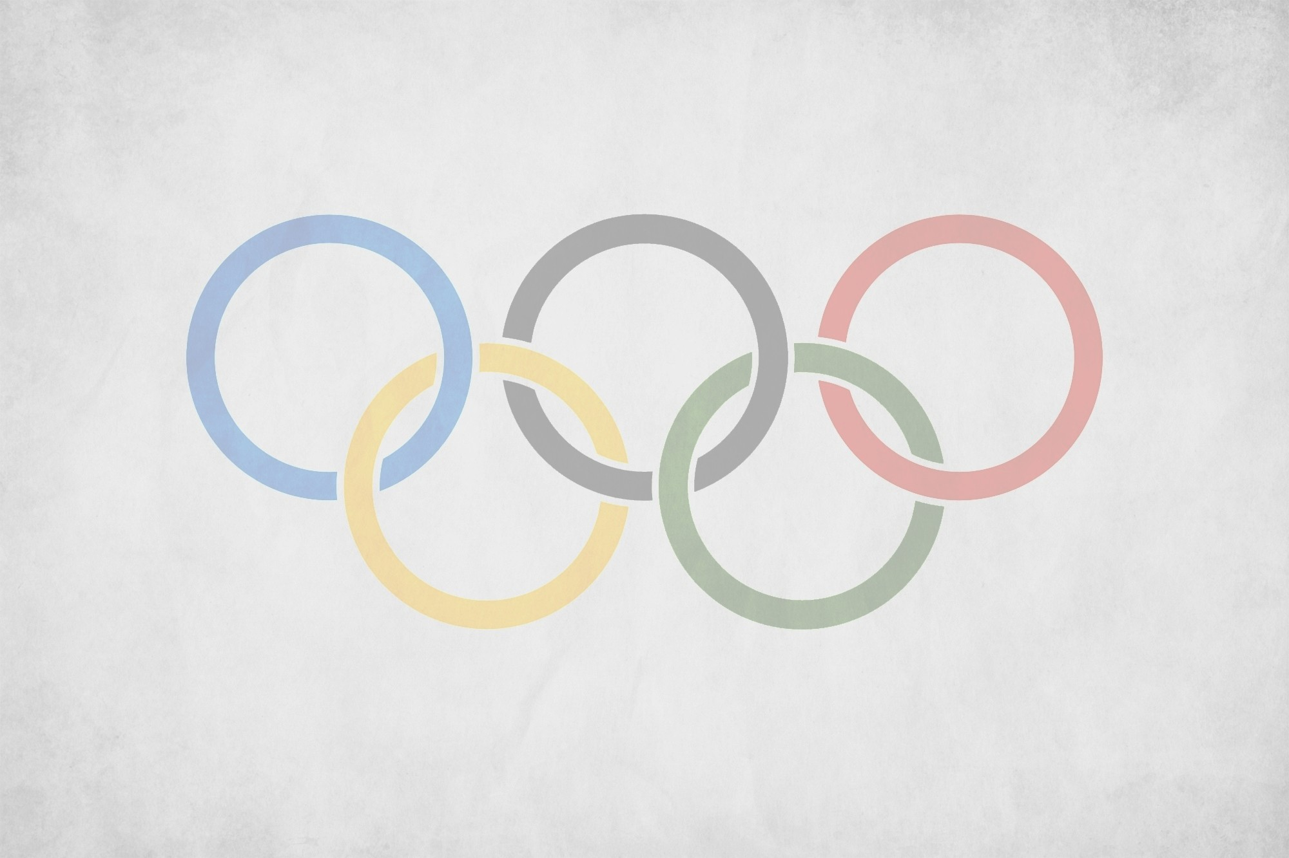
Тамбовский государственный университет им. Г. Р. Державина

Фундаментальная библиотека ТГУ им. Г. Р. Державина

Информационно-библиографический отдел

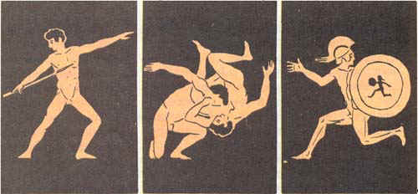
Олимпизм, олимпийское движение, олимпийские игры: история и современность

библиографический список литературы
(Фонды ФБ ТГУ)

Тамбов 2014
Олимпийские игры
Олимпийские игры – именно та арена, на которой человек
неопровержимо доказывает, что нет предела человеческим
возможностям, нет предела совершенству. На каждых
играх реально воплощается олимпийский девиз:
«Быстрее, выше, сильнее!!!»

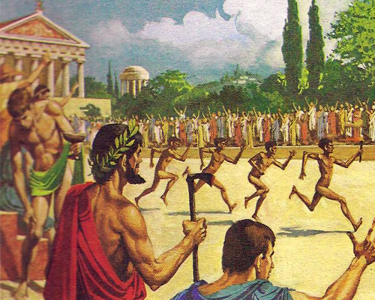
Существует немало легенд о зарождении Олимпийских игр. Все они связаны с древнегреческими богами и героями. Греческие боги и мифологические герои причастны к появлению не только Олимпийских игр в целом, но и отдельных их дисциплин. Олимпийские игры в Древней Греции – спортивные состязания, проходившие во время священного праздника в Олимпии. Устраивались в честь Зевса, происходили 1 раз в 4 года, согласно традиции, с 776 года до н. э. На время Олимпийских игр объявлялось «священное перемирие», когда в Греции прекращались все войны. Первоначально, Олимпийские игры занимали один день, с расширением программы – пять дней, именно столько продолжались олимпийские игры в период их расцвета в VI–IV веках до нашей эры. Первое время в программе Олимпийских игр был только стадиодром - бег на одну стадию (192,27 м), равную длине стадиона. Затем число олимпийских дисциплин выросло.
Олимпийские игры существенно потеряли своё значение с приходом римлян. После того, как христианство стало официальной религией, они стали рассматриваться как проявление язычества. По распоряжению римского императора Феодосия I Олимпийские игры прекратили свое существование в 393 году н. э., когда состоялась последняя (293-я) Олимпиада.
Но олимпийская идея не исчезла и после запрета античных состязаний. Например, в Англии в течение XVII века неоднократно проводились «олимпийские» соревнования и состязания. Позже похожие соревнования организовывались во Франции и Греции. Тем не менее, это были небольшие мероприятия, носившие, в лучшем случае, региональный характер. Первыми настоящими предшественниками современных Олимпийских игр являются «Олимпии», которые проводились регулярно в период 1859—1888 годов. Идея возрождения Олимпийских игр в Греции принадлежала поэту Панайотису Суцосу, воплотил её в жизнь общественный деятель Евангелис Заппас.
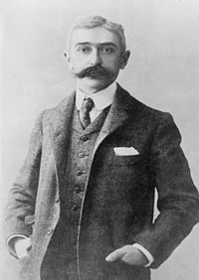
Определяющая роль в возрождении Олимпийского движения принадлежит барону Пьеру де Кубертену – французскому общественному деятелю, историку, педагогу, литератору. Именно ему мир обязан тем, что в конце XIX века Олимпийские игры возродились уже на новом уровне.
Как и древние эллины, распознал барон де Кубертен в спорте важнейшее средство для единства и добрых отношений между государствами, для утверждения на всем земном шаре идеалов справедливости, благородства, прогресса. «О, спорт! – писал де Кубертен в своей знаменитой «Оде спорту», – Ты – благородство, радость, прогресс, справедливость, мир…»
На Международном спортивном конгрессе, проведённом 16–23 июня 1894 года в Сорбонне, он представил свои мысли и идеи международной публике. В последний день конгресса было принято решение о том, что первые Олимпийские Игры современности должны состояться в 1896 году в Афинах, в стране-родоначальнице Игр – Греции. Чтобы организовать проведение Олимпийских Игр, был основан Международный олимпийский комитет (МОК). Первым президентом Комитета стал грек Деметриус Викелас, который был президентом до окончания I Олимпийских Игр 1896 года. Генеральным секретарём стал барон Пьер де Кубертен.
Принципы, правила и положения Олимпийских игр определены Олимпийской хартией. Согласно хартии, Олимпийские игры «…объединяют спортсменов-любителей всех стран в честных и равноправных соревнованиях. По отношению к странам и отдельным лицам не допускается никакой дискриминации по расовым, религиозным или политическим мотивам…».
Уже более ста лет Олимпийские игры каждые четыре года становятся крупнейшим не только спортивным, но и общественным событием. Счёт олимпиадам ведётся с 1896 г., когда состоялись первые Олимпийские игры. Олимпиада получает свой номер и в тех случаях, когда игры не проводятся. Термин «Олимпиада» официально означает четырёхлетний цикл, однако неофициально часто используется вместо названия «Олимпийские игры». В тех же годах, что и Игры Олимпиад, с 1924 года проводились Зимние Олимпийские игры, имеющие свою нумерацию, в которой не учитываются пропущенные игры. Первоначально они проходили в один год с летними, а с 1994 года они чередуются с интервалом в 2 года.
Место проведения Олимпиады выбирает МОК, право их организации предоставляется городу, а не стране. Продолжительность Игр в среднем 16–18 дней.
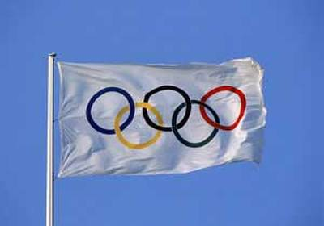
Олимпийское движение имеет свою символику – эмблему, флаг и девиз, утвержденные МОК по предложению П. де Кубертена в 1913 году.
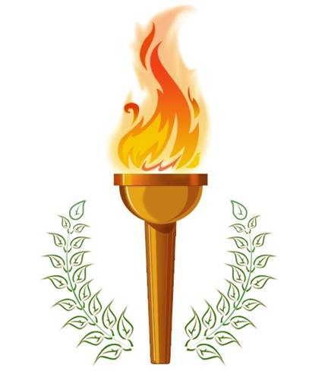
Эмблема – 5 переплетеных колец, символизирующих объединенные в олимпийское движение континенты – голубого (Европа), чёрного (Африка), красного (Америка), желтого (Азия) и зелёного (Австралия) цветов (так называемые олимпийские кольца). Флаг – белое полотнище с олимпийскими кольцами – поднимается на всех Олимпийских играх с 1920 года. Девиз – «Citius, Altius, Fortius!» (лат. «быстрее, выше, сильнее»).
Кроме олимпийской символики, атрибутами Игр являются: гимн, клятва, лозунг, медали, огонь, оливковая ветвь, салют, талисманы, эмблема. Организаторы Игр разрабатывают свою символику каждой Олимпиады: официальную эмблему и талисман Игр, имеющие уникальный дизайн, стилизованные в соответствии с особенностями данной страны.
Зимой 2014 года взгляды миллионов людей по всему миру будут прикованы к Сочи, где пройдут первые в истории России зимние Олимпийские и Паралимпийские игры.
В связи с этим событием Фундаментальная библиотека ТГУ имени Г. Р. Державина предлагает Вашему вниманию библиографический список литературы «Олимпизм, олимпийское движение, Олимпийские игры: история и современность». В библиографический список включены: монографии, книги, энциклопедические и справочные издания, статьи из журналов.
Библиографический список адресован всем, кто интересуется данной темой.
Проведение Олимпийских игр в нашей стране – это большая честь для России. И мы гордимся предоставленной нам возможностью принимать Олимпиаду в Сочи в 2014 году.

Хронология возникновения и проведения Олимпийских игр

776 год до н.э. - Античные Олимпийские игры

1896 год -Возрождение Летних Олимпийских игр (Игр Олимпиад)

1924 год - Первые Зимние Олимпийские Игры

1924 год - Первые Дефлимпийские игры

1960 год - Первые Паралимпийские игры

2010 год - Первые Юношеские Олимпийские игры

Олимпийское движение,
Олимпийские игры

«Citius, altius, fortius!»
Девиз олимпийского движения

- Бугреев, А. Приоритеты неоолимпизма / А. Бугреев // Теория и практика физ. культуры. – 2001. – № 7. – С. 11–13.
- Визинтейн, Н. Н. Идея Олимпизма и реалии современного мира / Н. Н. Визинтейн, В. Г. Манолаки // Теория и практика физ. культуры. – 2011. – № 1. – С. 43–48.
- Гик, Е. Паралимпийские игры / Е. Гик, Е. Гупало // Наука и жизнь. – 2010. – № 3. – С. 60–66.
- Голощапов, Б. Р. Международное олимпийское движение // История физической культуры и спорта : учеб. пособие / Б. Р. Голощапов. – М., 2001. – С. 239–286.
- Голощапов, Б. Р. Международное рабочее спортивное движение // Там же. – С. 286–292.
- Егоров, А. Г. Философское значение современного олимпизма / А. Г. Егоров // Теория и практика физ. культуры. – 2001. – № 7. – С. 18–24.
- Кузищин, В. И. Олимпийские игры как феномен древнегреческой и мировой культуры / В. И. Кузищин // Вопр. истории. – 1997. – № 1. – С. 41–50.
- Лубышева, Л. И. Олимпийская культура и спорт в современном обществе / Л. И. Лубышева // Теория и практика физ. культуры. – 1999. – № 12. – С. 23–26.
- Мельникова, Н. Ю. Эволюция женской Олимпийской программы : [об участии женщин в Олимп. играх] / Н. Ю. Мельникова // Теория и практика физ. культуры. – 1999. – № 6. – С. 33–37.
- Мягкова, С. Н. Проблемы гендерной ассиметрии в современном олимпийском движении / С. Н. Мягкова // Теория и практика физ. культуры. – 2001. – № 3. – С. 48–53.
- Олимпизм, олимпийское движение, Олимпийские игры (история и современность) : материалы XV Олимп. науч. сессии молодых ученых и студентов России «Олимпизм, олимп. движение, Олимп. игры (история и современность)», посвящ. 15-летию образования Олимп. ком. в Рос. Федерации 28–29 янв. 2004 г., Москва / [авт.-сост. : В. С. Родченко, А. Т. Контанистов]. – М. : Сов. спорт, 2004. – 126, [1] с.
- Олимпизм, олимпийское движение, Олимпийские игры (история и современность) : материалы XVI Олимп. науч. сессии молодых ученых и студентов России «Олимпизм, олимп. движение, Олимп. игры (история и современность)», посвящ. Междунар. году спорта и физ. воспитания 2–3 февр. 2005 г., Москва / Олимп. ком. Рос. [и др.]. – М. : Сов. спорт, 2005. – 141 с. : ил.
- Олимпизм, олимпийское движение, Олимпийские игры (история и современность) : материалы XVII Олимп. науч. сессии молодых ученых и студентов России «Олимпизм, олимп. движение, Олимп. игры (история и современность)», посвящ. 110–летию соврем. Олимп. игр 1–2 февр. 2006 г., Москва / Олимп. ком. Рос. [и др.]. – М. : Сов. спорт, 2006. – 124 с. : ил.
- Олимпизм, олимпийское движение, Олимпийские игры (история и современность) : материалы XVIII Олимп. науч. сессии молодых ученых и студентов России «Олимпизм, олимп. движение, Олимп. игры (история и современность)» 31 янв. – 1 февр. 2007 г., Москва / Олимп. ком. Рос. [и др.]. – М. : Сов. спорт, 2007. – 126 с. : ил.
- Олимпийская энциклопедия / гл. ред. С. П. Павлов. – М. : Сов. энциклопедия, 1980. – 415, [26] с. : ил.
- Олимпийские игры. Маленькая энциклопедия / гл. ред. К. А. Андрианов. – М. : Сов. энциклопедия, 1970. – 351 с.

- Песков, А. Н. Терроризм и проблемы обеспечения безопасности олимпийских игр / А. Н. Песков // Право и государство. – 2013. – № 7 (103). – С. 139–145.
- Починкин, А. В. Противостояние любительского и профессионального спорта в олимпийском движении : ист.-теорет. анализ / А. В. Починкин // Теория и практика физ. культуры. – 2005. – № 11. – С. 25–28.
- Соболев, П. Олимпийские игры / П. Соболев, Н. Калинин. – М. : Физкультура и спорт, 1955. – 151 с.
- Справочник олимпийского телеболельщика / [сост. Г. А. Степанидин]. – М. : Физкультура и спорт, 1980. – 192 с.
- Суник, А. Б. XX век и Олимпийская триада / А. Б. Суник // Теория и практика физ. культуры. – 2000. – № 6. – С. 2–9.
- Хавин, Б. Н. Все об Олимпийских играх : [справочник] / Б. Н. Хавин. – 2-е изд., доп. – М. : Физкультура и спорт, 1979. – 607 с.
- Хавин, Б. Н. 500 вопросов и ответов об Олимпийских играх / Б. Н. Хавин. – М. : Физкультура и спорт, 1971. – 175 с. : ил.
- Шишигин, М. В. Олимпиада, Олимпиада… : [о буднях олимп. игр и об олимп. традициях] / М. В. Шишигин. – М. : Физкультура и спорт, 1979. – 111 с. : ил.

Социально-экономические факторы олимпийского движения

«О спорт, ты - мир!»
Пьер де Кубертен

- Белов, Ю. М. Олимпийские стадионы : их роль и значение как системообразующих факторов олимпийского движения и феномена урбанизма XX века / Ю. М. Белов // Теория и практика физ. культуры. – 2001. – № 7. – С. 45–48.
- Бубка, С. Н. Олимпийский спорт в XXI веке : новое социоэконом. изменение / С. Н. Бубка // Теория и практика физ. культуры. – 2011. – № 9. – С. 94–101.
- Врублевская, Л. Г. Анализ выступлений отечественных легкоатлетов на Олимпийских играх : демографический аспект / Л. Г. Врублевская // Теория и практика физ. культуры. – 2009. – № 2. – С. 79–83.
- Истягина-Елисеева, Е. А. Основные направления паблик рилейшнз в международном олимпийском движении / Е. А. Истягина-Елисеева, Д. А. Кружков // Теория и практика физ. культуры. – 2001. – № 7. – С. 15–18.
- Никифирова, А. Ю. Генезис и развитие олимпийского туризма / А. Ю. Никифирова // Теория и практика физ. культуры. – 2012. – № 4. – С. 100–104.
- Нуреев, Р. М. Издержки и выгоды Олимпийских игр / Р. М. Нуреев // Обществ. науки и современность. – 2010. – № 1. – С. 88–104.
См. также № 40, 63

Античные Олимпийские игры
и возрождение олимпийской традиции
«Быстрее, выше, сильнее!»
Девиз олимпийского движения

- Копейкина, Т. Е. О важности знания истории олимпийского движения / Т. Е. Копейкина // Физ. культура в шк. – 2013. – № 7. – С. 12–13.
- Мезэ, Ф. Шестьдесят лет олимпийских игр / Ф. Мезэ [пер. с нем.]. – М. : Физкультура и спорт, 1959. – 390 с.
- Нестеров, П. В. Антиохийские агоны – одна из форм античной традиции Олимпизма / П. В. Нестеров // Теория и практика физ. культуры. – 2007. – № 2. – С. 79.
- Олимпийская Одиссея : [рассказы] / сост. А. П. Кулешов. – М. : Физкультура и спорт, 1973. – 183 с.
- Починкин, А. В. Кто такой олимпиец : взгляд из Олимпии в настоящее время / А. В. Починкин // Теория и практика физ. культуры. – 2006. – № 12. – С. 54–58.
- Рекутина, Н. В. Олимпийские игры и раннее христианство / Н. В. Рекутина // Теория и практика физ. культуры. – 2001. – № 11. – С. 41–43.
- Соболев, П. А. Олимпия, Афины, Рим / П. А. Соболев. – М. : Физкультура и спорт, 1960. – 462 с. : ил.
- Столбов, В. В. История международного спортивного и олимпийского движения // История физической культуры и спорта / В. В. Столбов. – М., 2000. – С. 329–406.
- Штейнбах, В. Л. От Олимпии до Москвы : очерки [для сред. и ст. возраста] / В. Л. Штейнбах ; худож. О. Айзман. – 2-е изд. – М. : Дет. лит., 1980. – 223 с. : ил.
См. также № 11, 12, 13, 14, 64

Летние Олимпийские игры
«Быть первым, быть лучшим»
Девиз мастеров
- Березин, С. А. Кто первый? : [взгляд экономиста на итоги Олимп. игр 2004 г. в Афинах] / С. А. Березин // Эко. – 2004. – № 12. – С. 172–179.
- XXVIII Олимпийские игры // Физ. культура в шк. – 2005. – № 1. – С. 57–70.
- Игры XXIV Олимпиады // Панорама спортивного года, 1988 : ежегодник. – М., 1989. – С. 136–212.
- Игры и люди : [игры XXIV Олимпиады, Сеул–1988 : фотоальбом / фото Ю. Е. Быковского [и др.] ; авт.-сост. А. М. Чайковский, авт. текста В. М. Гескин [и др.]. – М. : Физкультура и спорт, 1989. – 239 с. : ил.
- Казиков, И. Б. Олимпиада–2000 : день за днем // Физ. культура в школе. – 2000. – № 5. – С. 71–75.
- Любомиров, Н. И. XV Олимпийские игры / Н. И. Любомиров. – М. : Физкультура и спорт, 1955. – 328 с.
- Мехико, Олимпиада 1968 : [сборник]. – М. : Физкультура и спорт, 1969. – 191 с., 8 л. ил.
- Подливаев, Б. А. Вольная борьба на XXVII Олимпийских играх в Афинах / Б. А. Подливаев // Теория и практика физ. культуры. – 2005. – № 3. – С. 28–31.
- Соха, Т. Европейская легкая атлетика на Олимпийских играх в Пекине – 2008 и в Лондоне – 2012 / Т. Соха, С. Соха, Т. Сковронек // Теория и практика физ. культуры. – 2013. – № 1. – С. 68–72.
- Шустин, Б. Н. Итоги выступления российских спортсменов на играх XXVII Олимпиады / Б. Н. Шустин // Теория и практика физ. культуры. – 2001. – № 1. – С. 57–63.
См. также № 73

Олимпиада – 80 :
(Игры XXII Олимпиады в Москве)
«В здоровом теле - здоровый дух»
Децим Юний Ювенал
- Мамлеев, Д. Ф. Олимпиада : воспоминания о будущем. Заметки из давних журналистских блокнотов с более поздними комментариями / Д. Ф. Мамлеев. – М. : Сов. Россия, 1980. – 80 с.
- Московская олимпиада в цифрах и фактах : [справочник] / сост. Б. Н. Хавин. – М. : Физкультура и спорт, 1982. – 159 с.
- Новиков, И. Т. Олимпийский меридиан Москвы / И. Т. Новиков. – М. : Физкультура и спорт, 1983. – 239 с.
- Олимпиада – 80 : альманах / сост. Ю. Метаев. – М. : Физкультура и спорт, 1979. – 191 с. : ил.
- Олимпиада – 80 : день за днем / авт.-сост. С. Н. Кружков. – М. : Физкультура и спорт, 1980. – 303 с.
- Олимпийские мгновения : фотоальбом / [И. Казанский ; авт.- фотограф : Ю. Абрамочкин [и др.]. – 2-е изд., доп. – М. : Планета, 1981. – 211 с. : цв. ил
- Сребницкий, А. К. Добро пожаловать, Олимпиада! : [организация и проведение в Москве лет. Олимп. игр 1980 г.] / А. К. Сребницкий. – М. : Моск. рабочий, 1978. – 127 с.
- Ульрих, К. Триумф Олимпиады : о крушении еще одной антикоммунистической кампании / К. Ульрих. – М. : Прогресс, 1981. – 88 с. – (Мир и спорт).
См. также № 71

Зимние Олимпийские игры
«Спорт формирует культуру оптимизма, культуру бодрости»
А. В. Луначарский

- VIII зимние Олимпийские игры Скво-Велли. – Берлин, 1960. – 64 с.
- Год олимпийский 76 : XII зим. Олимп. игры, Инсбрук, 4–15 февр. 1976 г. : XXI лет. Олимп. игры, Монреаль, 17 июля – 1 авг. 1976 г. : [фотоальбом / фото Б. Базунова. [и др.] ; сост. А. А. Добров]. – М. : Физкультура и спорт, 1977. – 239 с. : цв. ил.
- Год олимпийский. [1968] : фотоальбом / фото М. Боташева [и др.] ; Гренобль. 6–18 февр. 1968 г. X зим. Олимп. игры : Мехико. 12–27 окт. 1968 г. XIX лет. Олимп. игры. – М. : Физкультура и спорт, 1970]. – 319 с. : ил.
- Лебедев, Л. Г. В лучах олимпийского огня [о XII зимней Олимпиаде 1976 г. в Инсбруке] / Л. Г. Лебедев, И. А. Мельников. – М. : Физкультура и спорт, 1977. – 103 с. : ил.
- Мельников, В. В. Генезис Олимпийских зимних игр (1927–1936 гг.) / В. В. Мельников // Теория и практика физ. культуры. – 2013. – № 10. – С. 48.
- Мясникова, Л. А. Белая Олимпиада и инновации : Турин 2006 г. / Л. А. Мясникова // Эко. – 2007. – № 3. – С. 42–55.
- Олимпийская прикидка : [об истории олимп. игр и об олимп. чемпионах зим. игр 1976 г.] / авт.-сост. А. Носов. – 2-е изд., доп. – М. : Молодая Гвардия, 1980. – 128 с. : ил.
- Ощепков, Г. Г. Мировой слалом в зеркале XIX Олимпийских игр – 2002 между техникой поворотов и техникой скольжения / Г. Г. Ощепков // Теория и практика физ. культуры. – 2002. – № 4. – С. 35–37.
- XV зимние Олимпийские игры // Панорама спортивного года, 1988 : ежегодник. – М., 1989. – С. 112–136.
- Романов, Н. Н. Трудные дороги к Олимпу : [о подготовке к Олимп. играм 1952 г. и участии в них сов. спортсменов] / Н. Н. Романов. – М. : Физкультура и спорт, 1987. – 320 с.
- Сараево ‘84 : XIV зим. Олимп. игры / [фото] М. Боташева ; сост. В. Жильцов ; авт. текста В. Дворцов [и др.] ; худож. А. Литвиненко. – М. : Физкультура и спорт, 1985. – 191 с. : ил., цв. ил.
См. также № 73

Олимпийские чемпионы
«Побеждает сильнейший»
Спортивный девиз всех времён
- Аветисян, А. К. Российский олимпийский пьедестал : справочник / А. К. Аветисян. – М. : Сов. спорт, 2004. – 387с. : ил.
- Велат, Я. От Афин к Риму. Герои Олимпийских игр / Я. Велат ; пер. с чеш. – Прага, 1960. – 211 с.
- Герои Московской олимпиады : очерки о зарубеж. спортсменах / [сост. Т. Козлова]. – М. : Физкультура и спорт, 1984. – 175 с. : ил.
- Малов, В. И. Сто великих олимпийских чемпионов / В. И. Малов. – М. : Вече, 2007. – 476 с. : ил. – (100 великих).
- Олимпийское созвездие. Победители XI зимних и XX Олимпийских игр : справочник. – М. : Физкультура и спорт, 1974. – 270 с.
- Советские олимпийцы : сборник / [сост. А. Середина]. – М. : Мол. гвардия, 1980. – 256 с. : 16 л. ил. – (Жизнь замечательных людей : ЖЗЛ : сер. биогр. : осн. в 1890 г. Ф. Павленковым и продолж. в 1933 г. М. Горьким ; вып. 4).
- Чичков, В. М. Как добывают золото спортсмены / В. М. Чичков. – М. : Дет. лит., 1971. – 112 с.
См. также № 27, 49, 64

Система олимпийского образования
Надо непременно встряхивать себя физически,
чтобы быть здоровым нравственно.
Л. Н. Толстой
- Берендюхин, С. А. О новой системе олимпийского неофициального зачета / С. А. Берендюхин // Теория и практика физ. культуры. – 2001. – № 1. – С. 35–37.
- Олимпийский учебник студента : учеб. пособие для вузов / Олимп. ком. России ; [В. С. Родиченко и др.]. – 4-е изд., перераб. и доп. – М. : Советский спорт, 2007. – 127 с. : ил.
- Сергеев, В. Н. Олимпийское образование : определение сущности, перспективные направления научных исследований / В. Н. Сергеев // Теория и практика физ. культуры. – 2001. – № 7. – С. 48–50.
- Столяров, В. И. Олимпийская педагогика и теория олимпийской культуры как новые научные и учебные дисциплины / В. И. Столяров // Теория и практика физ. культуры. – 1999. – № 10. – С. 47–53.
- Твой олимпийский учебник : учеб. пособие / Олимп. ком. России ; [В. С. Родиченко и др.]. – 17-е изд., перераб . и доп. – М. : Сов. спорт, 2007. – 143 с. : ил.
- Шаяхметова, Р А. Олимпийское образование на основе реализации средств художественной гимнастики в условиях общеобразовательных школ / Р. А. Шаяхметова // Теория и практика физ. культуры. – 2013. – № 5. – С. 89.
См. также № 65

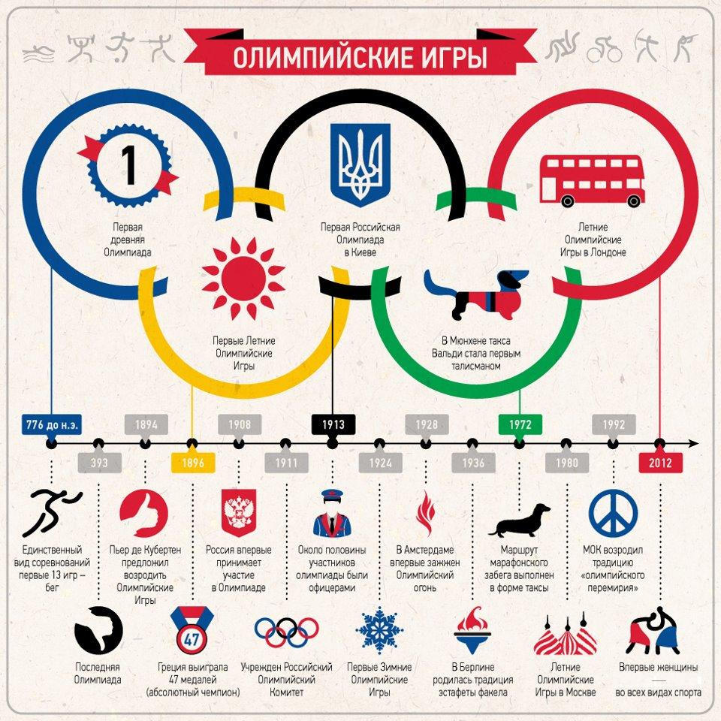
Хронологические особенности проведения Олимпийских игр
Хронология летних Олимпийских игр
№ Игр Год проведения Место проведения Страна

I 1896 Афины Греция
II 1900 Париж Франция
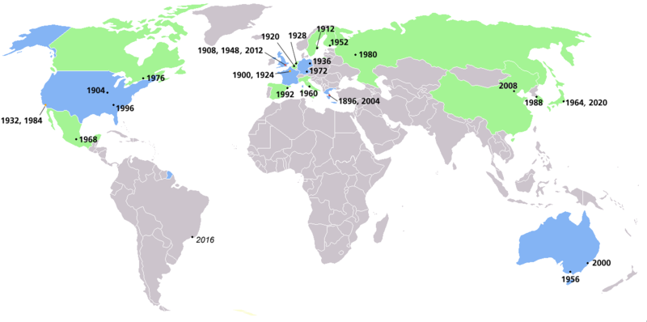
III 1904 Сент-Луис США
Неофициальные
Игры 1906 Афины Греция
IV 1908 Лондон Великобритания
V 1912 Стокгольм Швеция
VI 1916 Берлин Германия
Не проводились
VII 1920 Антверпен Бельгия
VIII 1924 Париж Франция
IX 1928 Амстердам Нидерланды
X 1932 Лос-Анджелес США
XI 1936 Берлин Германия
XII 1940 Токио Япония
Не проводились
XIII 1944 Лондон Великобритания
Не проводились
XIV 1948 Лондон Великобритания
XV 1952 Хельсинки Финляндия
XVI 1956 Мельбурн Австралия
XVII 1960 Рим Италия
XVIII 1964 Токио Япония
XIX 1968 Мехико Мексика
XX 1972 Мюнхен ФРГ
XXI 1976 Монреаль Канада
XXII 1980 Москва СССР
XXIII 1984 Лос-Анджелес США
XXIV 1988 Сеул Южная Корея
XXV 1992 Барселона Испания
XXVI 1996 Атланта США
XXVII 2000 Сидней Австралия
XXVIII 2004 Афины Греция
XXIX 2008 Пекин КНР
XXX 2012 Лондон Великобритания
XXXI 2016 Рио-де-Жанейро Бразилия

Хронология зимних Олимпийских игр

№ Игр Год проведения Место проведения Страна

I 1924 Шамони Франция
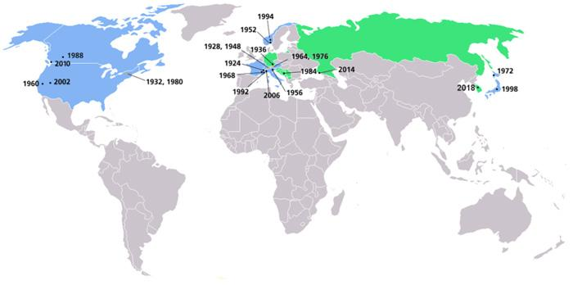
II 1928 Санкт-Мориц Швейцария
III 1932 Лейк-Плэсид США
IV 1936 Гармиш-Партенкирхен Германия
1940 Гармиш-Партенкирхен Германия
Не проводились
1944 Кортина д'Ампеццо Италия
Не проводились
V 1948 Санкт-Мориц Швейцария
VI 1952 Осло Норвегия
VII 1956 Кортина д'Ампеццо Италия
VIII 1960 Скво-Вэлли США
IX 1964 Инсбрук Австрия
X 1968 Гренобль Франция
XI 1972 Саппоро Япония
XII 1976 Инсбрук Австрия
XIII 1980 Лейк-Плэсид США
XIV 1984 Сараево Югославия
XV 1988 Калгари Канада
XVI 1992 Альбервиль Франция
XVII 1994 Лиллехаммер Норвегия
XVIII 1998 Нагано Япония
XIX 2002 Солт-Лейк-Сити США
XX 2006 Турин Италия
XXI 2010 Ванкувер Канада
XXII 2014 Сочи Россия

